EL MERCAT I LES BOTIGUES
Grava aquest diàleg amb una companya/ny.
A–Què li poso?
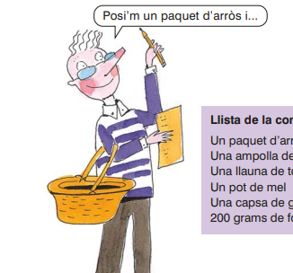
B –Voldria mig quilo de pastanagues.
A–Alguna cosa més?
B–Posi’m dos carbassons.
A–Què li semblen aquests?
B–Molt bé, gràcies.
A–Què més? Miri quines cireres!
B–A quant van?
A–A vuit euros el quilo.
B–No, gràcies, un altre dia. Té tomàquets?
A–Ho sento, no me’n queda cap.
B–Doncs res més. Quant és?
A–Tres euros.
B–Tingui, té canvi de vint?
A–Sí. Això fan cinc, i quinze que fan vint. Vol una bossa?
B–No cal, gràcies.
A –Adéu, bon dia.

